Анкета животного без владельца от 27.03.2025 г.

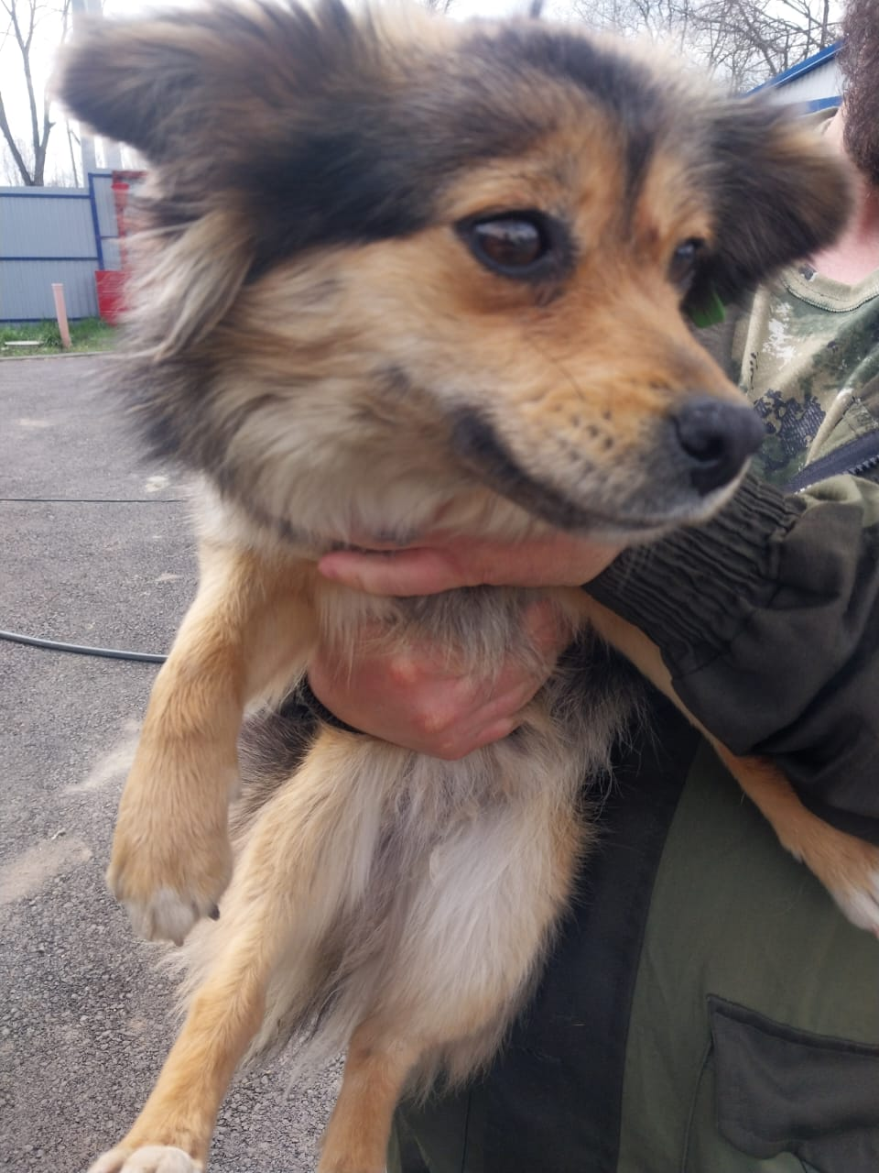 | Дата отлова, место (район, улица) | 27.03.2025 г.  П.Солнечнодольск, ул.Энергетиков,14
 | Вид, пол животного | Сука
 | Окрас животного | Черная с рыжим
 | Инд. номер/маркировка животного | 8358
 | Дата операции

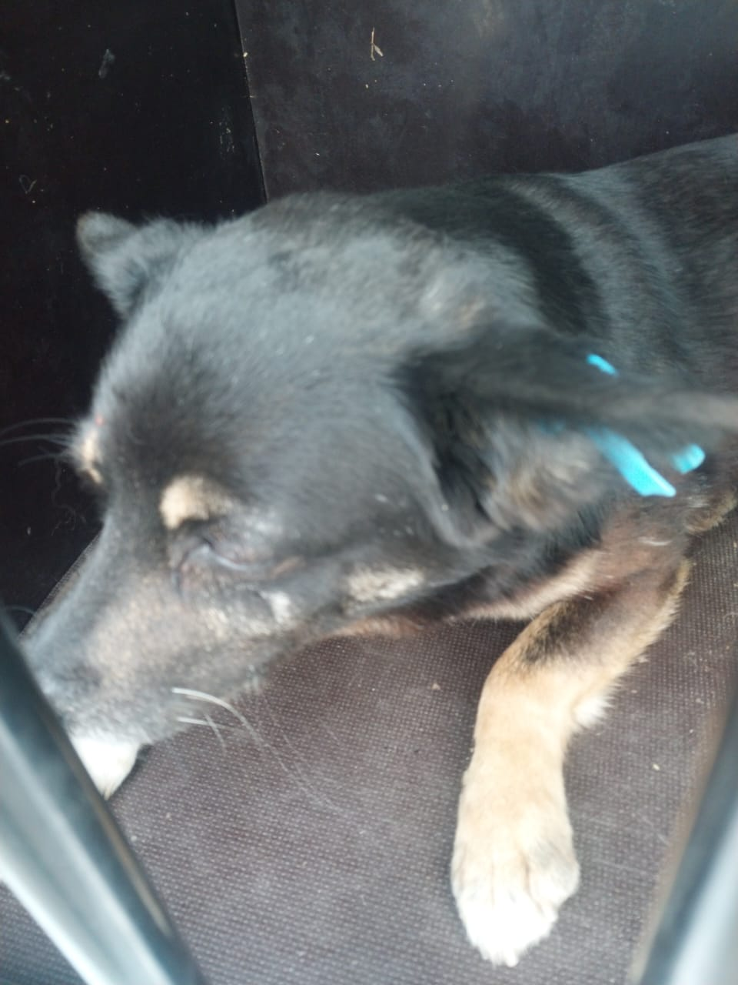 | Дата отлова, место (район, улица) | 27.03.2025 г.  П.Солнечнодольск, ул. Энергетиков,14
 | Вид, пол животного | Сука
 | Окрас животного | Черная
 | Инд. номер/маркировка животного | 049
 | Дата операции

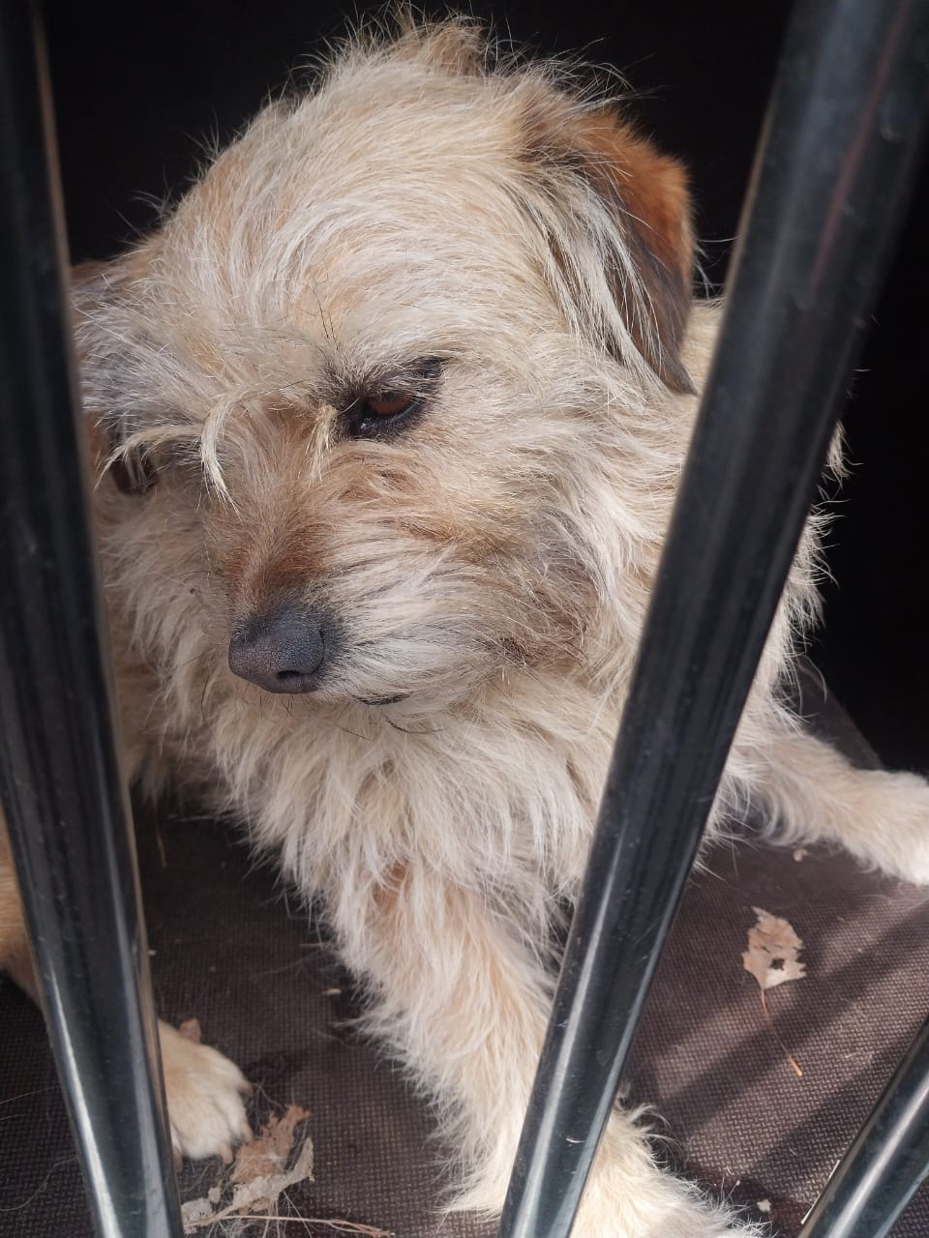 | Дата отлова, место (район, улица) | 27.03.2025 г.  П.Солнечнодольск, ул.Энергетиков,9а
 | Вид, пол животного | Сука
 | Окрас животного | Рыжая
 | Инд. номер/маркировка животного | 051
 | Дата операции

